
BOLETIN DE PRENSA

Guadalajara, Jalisco, Agosto 2010

“RETROCEDEN EN TRANSPARENCIA
MUNICIPIOS DE LA ZMG”

A LOS MEDIOS DE COMUNICACIÓN.
A LA OPINIÓN PÚBLICA.

A manera de presentación:

El Colectivo CIMTRA -conformado en julio de 2002- es una asociación voluntaria -no partidista, no gubernamental, ni religioso- que agrupa a más de 30 organizaciones civiles y privadas en el país; trabaja para promover la transparencia y el acceso a la información pública mediante evaluaciones periódicas a gobiernos locales. A la fecha se han efectuado más de 100 evaluaciones a municipios de 14 estados (además de las 16 delegaciones políticas del DF). El Colectivo CIMTRA-Jalisco está conformado actualmente por: ACCEDDE, AC; Coparmex-Jalisco; Nuestra Tierra, AC; Tú y yo en Sinergía A.C; Poder Ciudadano Jalisco; Comisión Diocesana de Pastoral Social e ITESO. Para más información consulte su página de Internet www.cimtra.org.mx

- Las evaluaciones de transparencia de CIMTRA involucran a las áreas más importantes de la Administración Pública Municipal (no incluye desempeño de las Unidades de Transparencia).
- CIMTRA fue reconocido por el Programa de Naciones Unidas para el Desarrollo (PNUD) de la ONU dentro de las experiencias de Buenas Prácticas en la protección de programas sociales, en el informe de abril de 2007.
- CIMTRA-Jalisco no recibe financiamiento de ningún gobierno (estatal ni municipal), partido político o iglesia. De 2004 a 2006 el Instituto de Desarrollo Social (INDESOL) financió la capacitación, evaluación y difusión de resultados. En 2007 y 2008, recibió recursos de la Fundación OSI AND SOROS para mejorar la calidad de su trabajo y difundir los resultados.
- CIMTRA-Jalisco, evalúa periódicamente a los municipios del Estado y tiene contemplado revisar los avances en transparencia a los municipios de la ZMG antes de que terminen su administración.

INTRODUCCIÓN.

Después de varios meses de estudio y consultas, en 2008 el Colectivo Ciudadanos por Municipios Transparentes (CIMTRA) elaboró una nueva herramienta (guía de evaluación) para evaluar la transparencia de los gobiernos locales del país, denominado CIMTRA-Municipal. Esta nueva herramienta es una combinación del CIMTRA-Básico y el CIMTRA-Plus, e incorpora nuevos indicadores sobre temas que se consideran relevantes para el ciudadano (ejemplo: donativos que otorgan y reciben los presidentes municipales, el cambio de uso del suelo, la autorización de nuevos fraccionamientos, entre otros).

CIMTRA-Municipal se dio a conocer a la opinión pública en el marco del VI Foro Nacional de CIMTRA, efectuado en la Ciudad de Guadalajara, los días 28 y 29 de noviembre de 2008. La nueva herramienta, además de incrementar el número de preguntas (de 31 a 37), tiene la particularidad de ser más exigente y rigurosa en cuanto la actualización de información y su fácil acceso. Mantiene sin embargo los mismos campos a evaluar: a) información a la ciudadanía; b) comunicación gobierno-sociedad y c) atención ciudadana; y organiza los resultados por bloques para facilitar su análisis y difusión.

El CIMTRA-Municipal se aplicó durante los meses de abril, mayo, junio, julio 2010:

1. Municipios Evaluados.

Tabla 1. Municipios evaluados en transparencia.

Covertura de la evaluación
Población de Jalisco: 6’ 752,113 (INEGI-2005)
Población los municipios evaluados: 4’414,030 (INEGI-2005)
Porcentaje de población los municipios evaluados: 65.38%
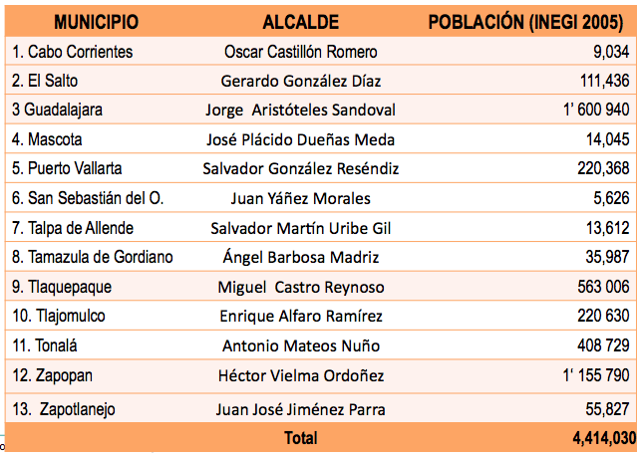

2. METODOLOGÍA.

En términos generales, el procedimiento metodológico implementado para evaluar los municipios citados fue el siguiente (con base en el cuestionario CIMTRA-Municipal):

- La información disponible en las páginas web de cada municipio.
- La información que los funcionarios municipales, de las diferentes áreas, ponen a disposición de los ciudadanos en medios impresos de fácil acceso.
- Verificación de la accesibilidad de la información en diálogo con los titulares de las Unidades de Transparencia.
- Presentación de resultados a las autoridades.
- Difusión de resultados.

Los campos evaluados son: a) información ciudadana; b) comunicación gobierno-sociedad y c) atención ciudadana.

3. RESULTADOS DE TRANSPARENCIA DE LOS MUNICIPIOS DE LA ZMG.

A continuación presentamos los resultados obtenidos por bloques, campos y ranking final.

Tabla 2. Resultados de transparencia por bloques:

M U N I C I P I O S

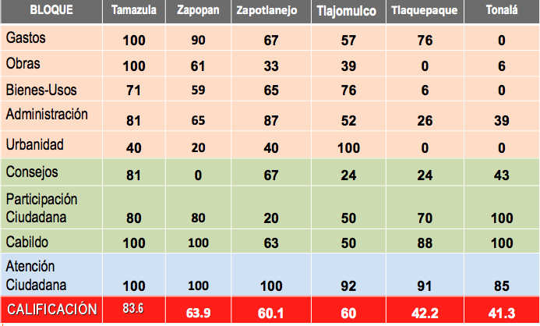

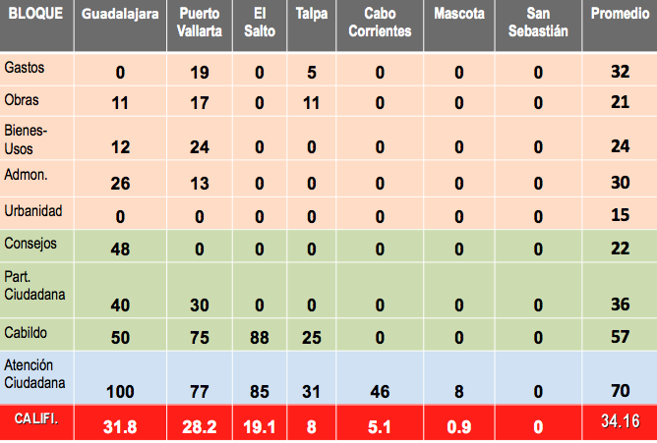

Tabla 3. Resultado global de calificación.
Ranking CIMTRA-Municipal, ZMG.
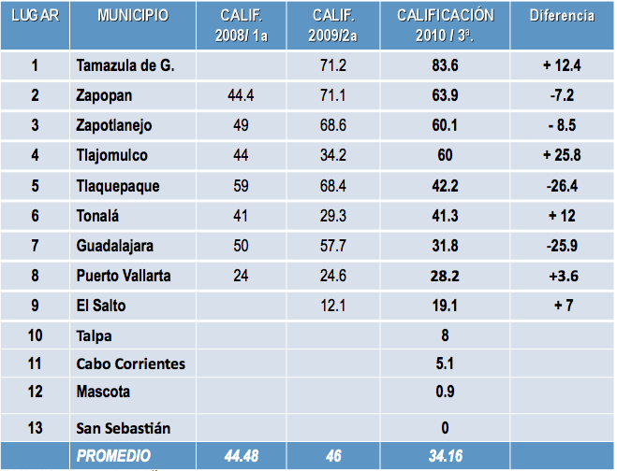

4. FORTALEZAS IDENTIFICADAS (LO TRANSPARENTE):

- Bloque de Atención Ciudadana (promedio 70%): casi todos los municipios evaluados (con excepción de Mascota y San Sebastián) disponen de una oficina, teléfono e Internet, para la atención de los ciudadanos; así como de materiales impresos y electrónicos de información.

- Bloque del Cabildo (promedio 57%): en la mayoría de los municipios las sesiones son públicas de acuerdo al reglamento.

- Bloque de Participación Ciudadana (promedio 36%): la mayoría de municipios evaluados cuentan con reglamentos de participación ciudadana (algunos con deficiencias), con excepción de: Cabo Corrientes, Mascota y San Sebastián.

5. ÁREAS DE OPORTUNIDAD (LO OPACO):

- Bloque de Urbanismo (promedio: 15): Sólo Tlajomulco, Zapotlanejo y Zapopan informan sobre cambios de uso del suelo, pero ninguno publica dictamen. Sólo Zapotlanejo y Zapopan dan a conocer los nuevos fraccionamientos.

- Bloque de Obras (promedio: 21): Sólo Tamazula, Tlajomulco publican listado y contrato de obras y servicios.

- Bloque de los Consejos Ciudadanos(promedio: 22): la mayoría de municipio no hace convocatoria pública para la conformación de los consejos (con excepción de Tamazula, Tlaquepaque, Tonalá y Zapotlanejo). Sólo Zapotlanejo publica las actas de las sesiones.

- Bloque Bienes y Usos (promedio 24%): Sólo Tlajomulco y Zapopan publican listado de bienes inmuebles que arrienda. Sólo Tamazula hace público el valor actualizado de los bienes muebles.

- Bloque Gastos (promedio 40%): ningún municipio publica gastos de gestión u oficinas de enlace del cuerpo Edilicio; no desglosan por fracción partidista, ni hacen pública relación de beneficiarios apoyados por regidores.

CONSIDERACIONES FINALES:

1.- De 13 municipios evaluados sólo 4 aprueban: Tamazula , Tlajomulco, Zapopan y Zapotlanejo.

2.- Tamazula de Gordiano ocupa el 1er. lugar en transparencia con 84 puntos, Zaponan el 2do. lugar con 63.9 puntos, Zapotlanejo el 3er. lugar con 60.1 puntos y Tlajomulco el 4to. lugar con 60 puntos (de cien).

3.- Los municipios más opacos son: San Sebastián (0), Mascota (0.9) y Cabo Corrientes (5.1) (de cien puntos).

4.- Las fortalezas de los municipios evaluados se ubican en los bloques de Atención Ciudadana y Cabildo, con promedios de 70% y 57% respectivamente.

5.- Los bloques más opacos son: urbanismo con promedio de 15 puntos (de cien); seguido por obras (21 puntos), los Consejos Ciudadanos (22) y Bienes y Usos (24).

6.- Llama la atención el retroceso que registran cuatro municipios con respecto a la calificación del 2009: Tlaquepaque (el más alto con – 26 puntos), Guadalajara (con -25.9 puntos), Zapotlajeno (con – 8.5 puntos) y Zapopan (con -7.2 puntos).

7.- Las deficiencias más generalizadas de los municipios evaluados fueron: información no actualizada y parcial y desinformación de varios rubros.

Tabla 4. Ranking CIMTRA-Municipal
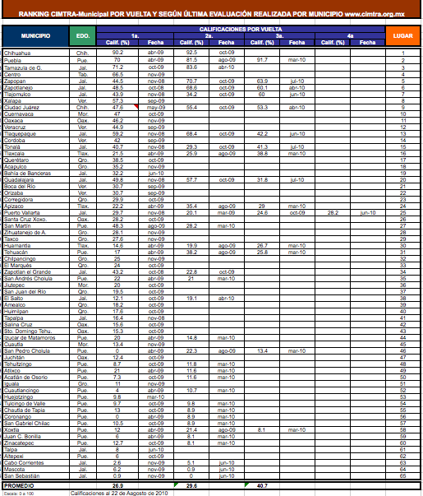

Responsables de la evaluación:

Ignacio González Hernández/ ACCEDDE, AC
Carlos Tabares / ACCEDDE, AC
Sergio Padilla Macias/ ACCEDDE, AC
Guadalupe Medrano/ COPARMEX-Jalisco
José Bautista Farías/ ITESO

CONTACTO A NIVEL DE LA ZMG:
  - Ignacio González, ACCEDDE, AC, Tel. (01-33) 3827 1121 / igonzalez@acceder.org.mx
  - Guadalupe Medrano, Coparmex-Jalisco, tel. (01-33) 3818 4100, ext. 176/ cabildeo@coparmexjal.org.mx
  - Manuel García, Comisión Diocesana de Pastoral Social, tel. 3825 2668/
dr.lgarcia@megared.net.mx
  - Carolina Olivares, SINERGIA; tel. (044-33) 1343 0273/ carolinaolivares2005@yahoo.com.mx
- José Bautista, CIFS-ITESO, tel. (01-33) 3669 3493, ext. 3328/ jbautista@iteso.mx

¿Y TÚ QUE HACES POR LA TRANSPARENCIA
EN TU MUNICIPIO?...

…¡Súmate a éste esfuerzo ciudadano!

CONTACTO A NIVEL NACIONAL:

- Ricardo Jiménez, CESEM, AC; Tel (55) 5639-5472/ coordinaciondf@cesem.org.mx

- Jaime Netzáhuatl, LOCALLIS, SC, Tel (442) 214-4822/ jnetzahuatl@locallis.org.mx

- Jaime Villasana D., ICMA/ jvillasana@icma.org

- Ignacio González, ACCEDDE, AC, Tel. (01-33) 3827 1121 / igonzalez@acceder.org.mx

INDICADORES DE EVALUACIÓN DE CADA BLOQUE POR CAMPOS:

Campo | Bloques | Indicadores
I. Información a la Ciudadanía. | 1. Gastos | - Comunicación social.  - Viáticos/representación, fun. 1er. nivel.  - Gastos de representación de cuerpo edilicio.  - Asesorías.  - Proveedores.
I. Información a la Ciudadanía. | 2. Obras | - Contratos de obras y servs. por asignación dir.  - Contratos de obras y servs. inv. restringida.  - Obras realizadas en los últimos 3 años.  - Obras del COPLADEMUN.  - Gastos promedios en: bacheco, pavimentación, electrificación, recarpeteo.
I. Información a la Ciudadanía. | 3. Bienes y sus usos. | - Relación bienes inmuebles que el municipio arrienda.  - Relación de bienes inmuebles arrendados por el municipio.  - Bienes inmuebles propiedad patrimonial del municipio.  - Bienes muebles propiedad patrimonial del municipio (vehículos, equipo, etc.).
I. Información a la Ciudadanía. | 4. Administración | - Método de selección y relación de integrantes del Cte. de compras.  - Programas sociales del municipio.  - Procedimiento de selección, contratación y despido de empleados y funcionarios.  - Donativos entregados por el Pte. Municipal, funcionarios o Ayuntamiento.  - Donativos entregados al Pte. Municipal o Ayuntamiento.  - Programa de trabajo e informe anual de resultados de Comisiones del Ayuntamiento.  - Indicadores de desempeño y resultados.
I. Información a la Ciudadanía. | 5. Urbanismo | - Cambio de uso del suelo.  - Permisos para construcción de nuevos fraccionamientos.
II. Comunicación gobierno – sociedad. | 1. Consejos Ciudadanos | - Convocatoria pública para seleccionar integrantes ciudadanos.  - Al menos 5!% de integrantes proceden de sociedad civil.  - Existen reglamentos de funcionamiento u operación.  - Selección de nuevos integrantes para garantizar continuidad.  - Publicación de actas de reuniones.  - Sesiones ordinarias y extraordinarias públicas.
II. Comunicación gobierno – sociedad. | 2. Participación ciudadana. | - Existe reglamento de participación ciudadana/vecinal.  - Organismos ciudadano para vigilar, supervisar y evaluar obra pública y programas sociales.
II. Comunicación gobierno – sociedad. | 3. Cabildo. | - Sesiones ordinarias y extraordinarias públicas y abiertas.  - Sesiones de cabildo: difusión previa de su agenda; sesiones en lugar, fecha y hora señalada; difusión de actas.
III. Atención ciudadana | 1. Atención a la ciudadanía. | - Información de servicios: requisitos, costos, tiempos…  - Mecanismos de atención ciudadana (of., tel., Internet).  - Existe oficina o mecanismos de acceso a la información.

